- Раздел «Инструкция по сканированию».
Сканирование может проводится с использованием любого возможного прикладного программного обеспечения (далее – Программа).

1.1. Для осуществления сканирования необходимо запустить Программу, дважды нажав левой клавишей мыши на ярлык, после чего откроется основное окно Программы.
1.2. Для выбора источника подачи документа (Стекло или Податчик) или двустороннего сканирования необходимо выполнить следующий порядок действий в окне Программы:
1.2.1. Выбрать использующийся сканер.
1.2.2. Выбрать источник бумаги.
1.2.3. Выбрать настройки в соответствии с приказами Минэкономразвития от 18 декабря 2015 г. № 953 и от 26 ноября 2015 года
№ 883 для подготовки электронных образов бумажных документов в виде файлов в формате PDF или в формате JPEG.
1.3. Для осуществления сканирования следует нажать кнопку «Сканировать».
1.4. После нажатия кнопки «Сканировать» появится индикатор состояния сканирования.
1.5. После окончания процесса сканирования в нижнем правом углу появится соответствующее сообщение об успешном сохранении файла
1.6. Файл PDF расположен по адресу в соответствии настройками Программы.

- Контроль PDF-файла на размер.
Для определения качества размера файлов в формате PDF или в формате JPEG - необходимо использовать программу для оптического распознавания символов например: ABBYY FineReader не менее версии 9.0.
При этом необходимо выполнять следующие действия:
  - Выполнить предварительные настройки «Отключить автоматический анализ и распознавание изображения».
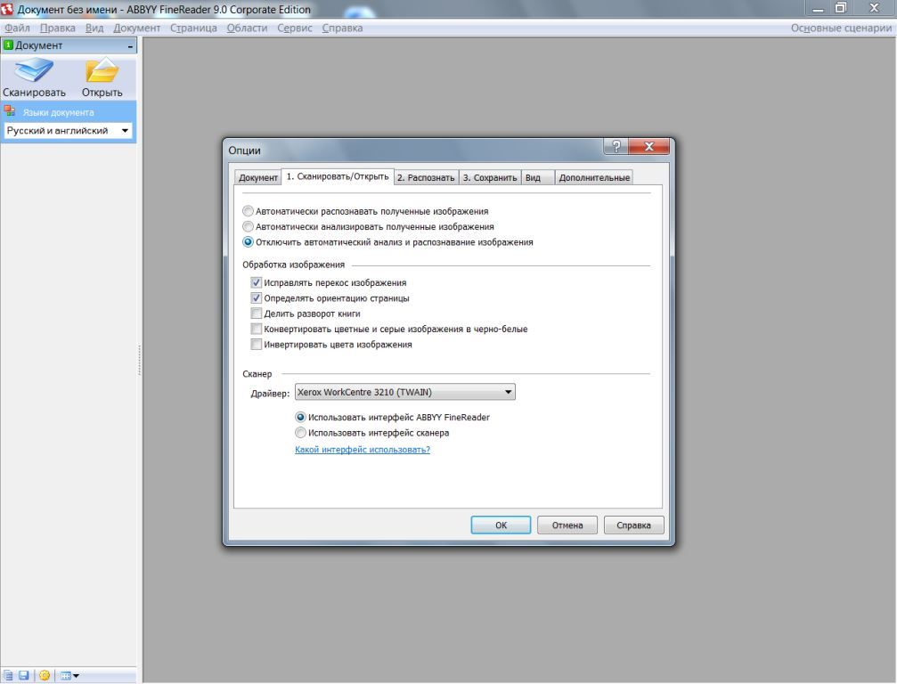

  - Открыть файл формате PDF или в формате JPEG. В свойствах изображения проверить разрешение
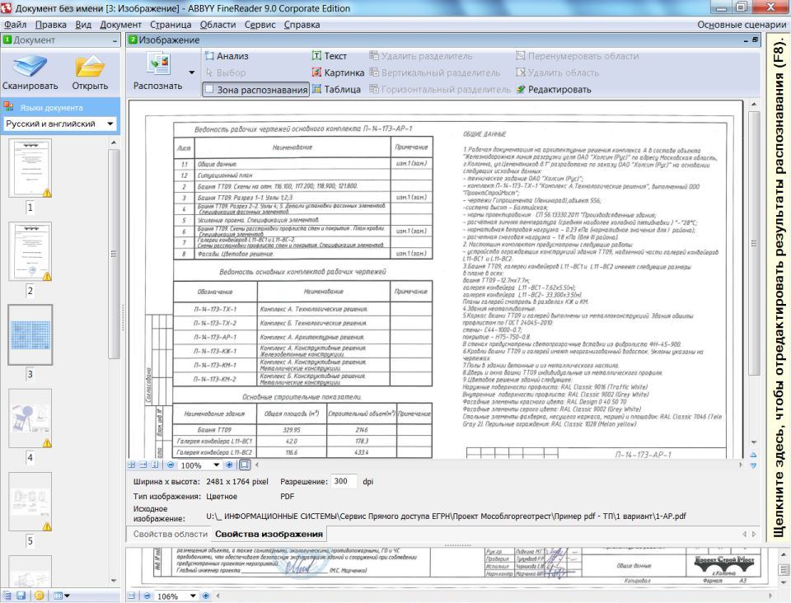

  - Сохранить изображение: выбрать тип файла (PDF или JPEG), отметить все страницы и сохранить в один файл.

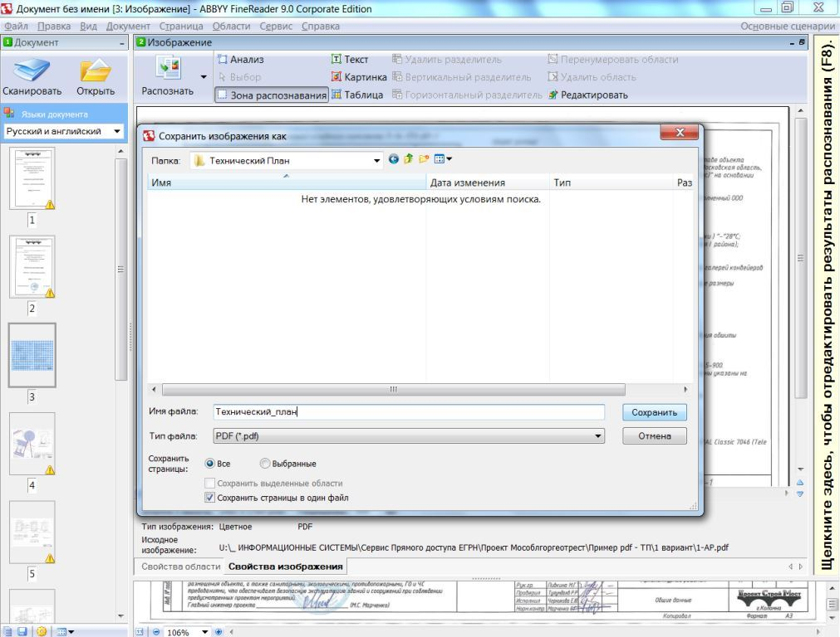

  - Проверить размер файла PDF или JPEG расположен по адресу в соответствии настройками Программы и сравнить в размером ранее созданного файла.

